Nový Jičín – přírodní podmínky
3. ročník

Nový Jičín leží v mírně zvlněné krajině Podbeskydské pahorkatiny. Je to poznat i ve městě samotném, protože některé ulice od centra vedou do kopce. V nejbližším okolí města se zvedají tři výraznější kopce – na západě Starojický kopec se zříceninou hradu, na východě Puntík a na jihu Svinec se sjezdovkou.
Novým Jičínem protéká řeka Jičínka a její dva přítoky. Zprava se do ní vlévá potok Rakovec, přitékající zpod Puntíku přes Žilinu, zleva Grasmanka, přitékající od Loučky. Těsně před Novým Jičínem se do Jičínky vlévá Zrzávka, která protéká Bludovicemi. V blízkém okolí města jsou dva rybníky – Lamberk v místní části Žilina a pod Svincem Čerťák.

Podle textu pracujte s plánkem:
* Nakreslete si do plánku směrovou růžici, abyste se v něm lépe orientovali.
* Vybarvěte vodní toky a rybníky modrou barvou a kopce hnědou. Pokud nevíte, co jsou
v plánku kopce a co rybníky, přečtěte si znovu pozorně text a přemýšlejte.
* Dopište názvy vodních toků, rybníků a kopců. (Napoví vám světové strany)

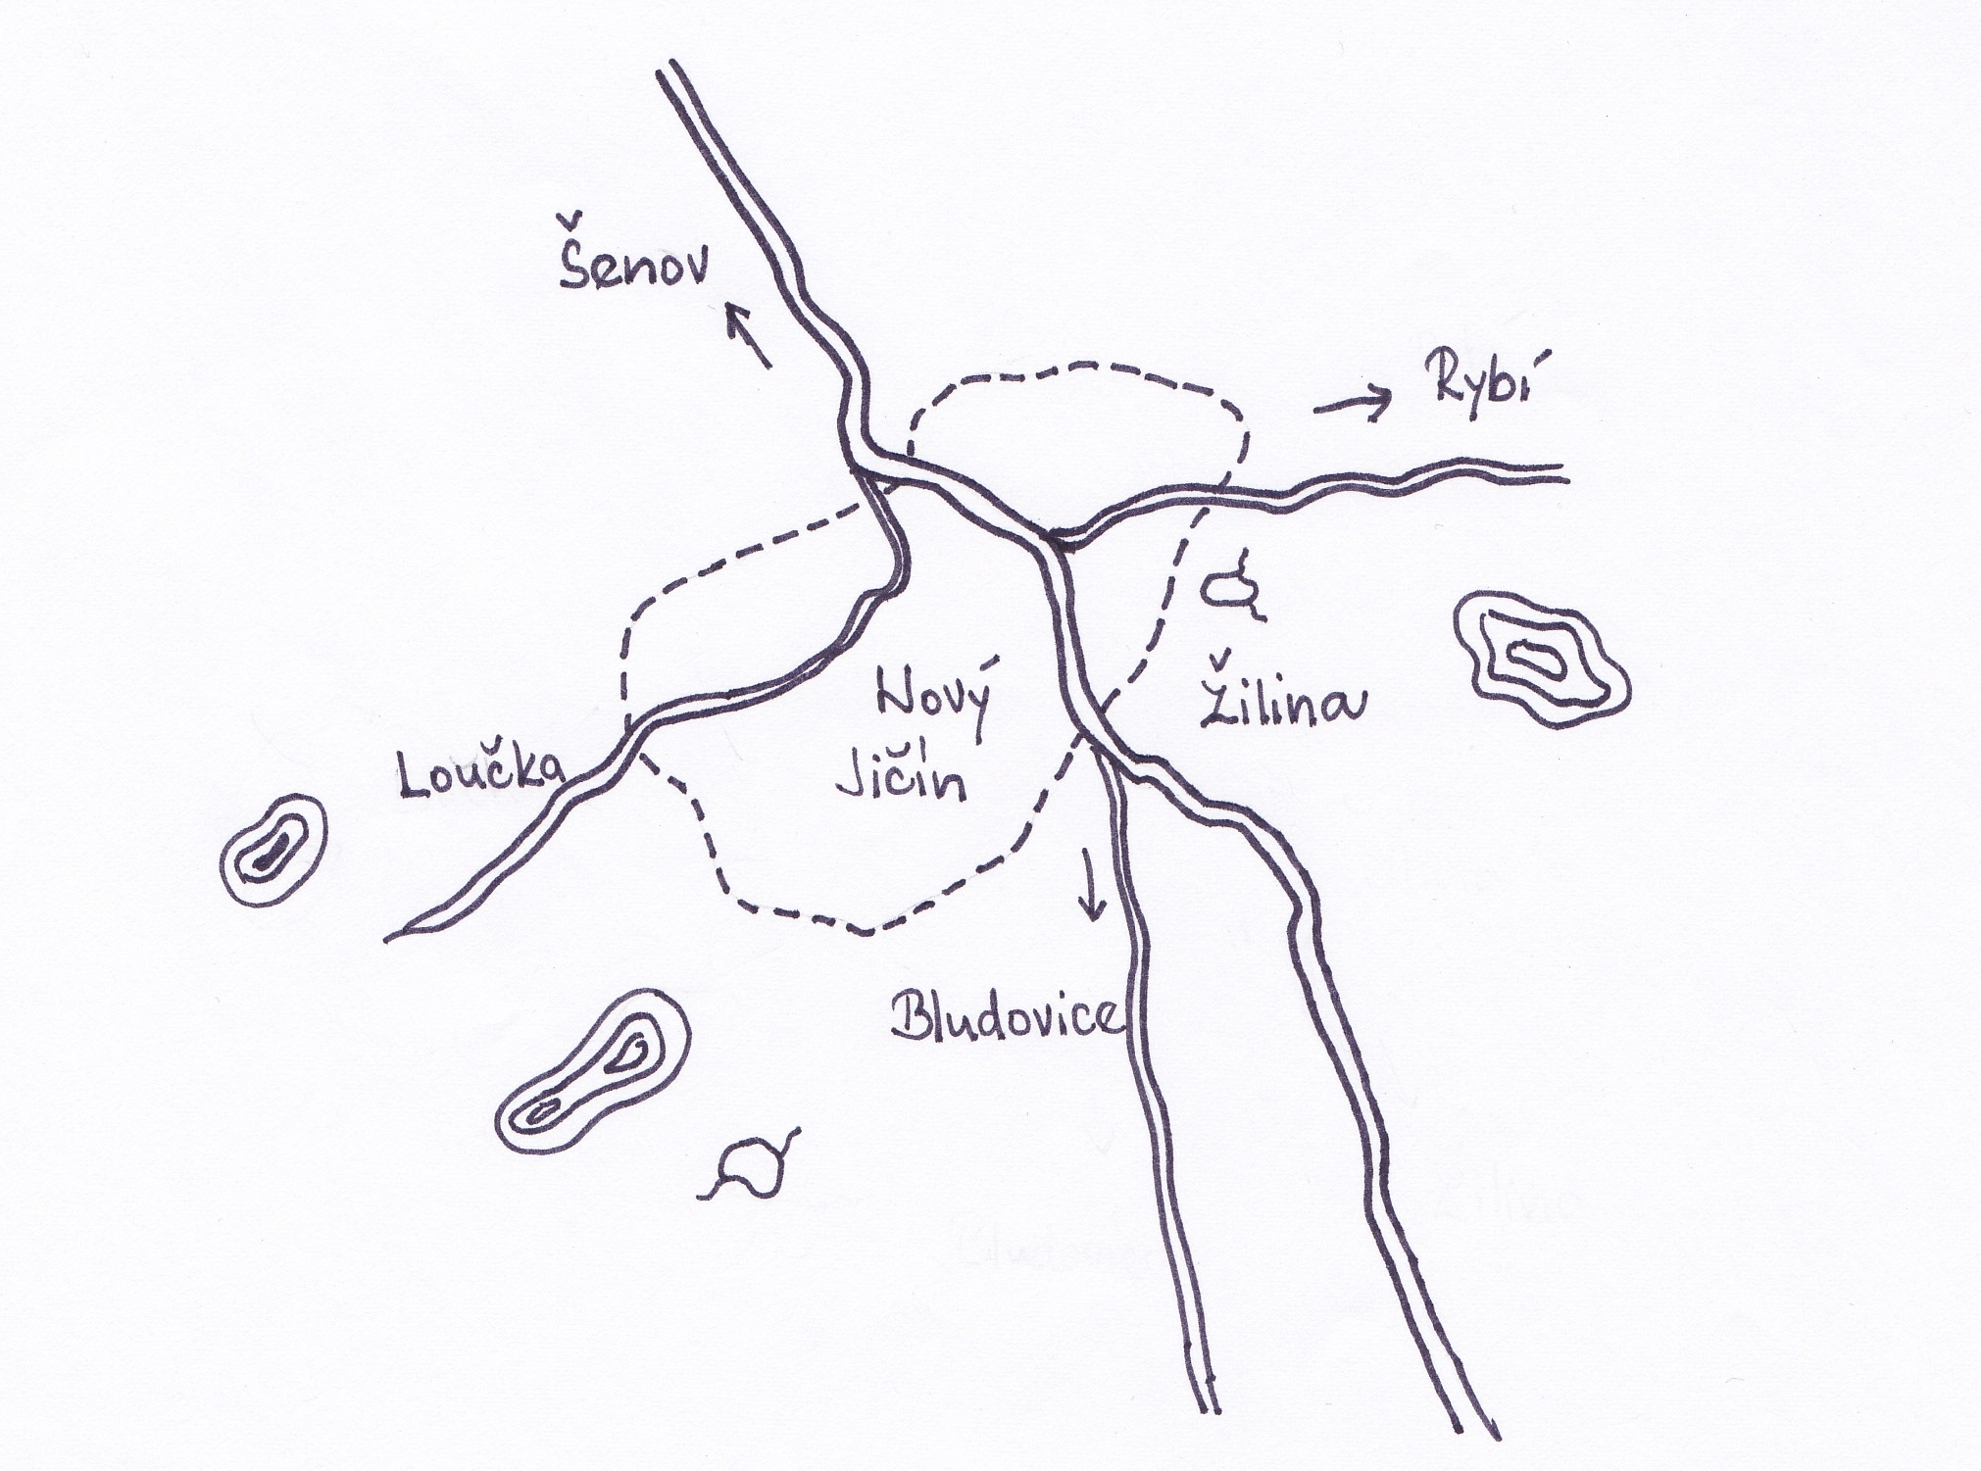

Jičínka

Rakovec
Lamberk
Grasmanka Puntík

Starojický
kopec

Svinec
Jičínka
Čerťák
Zrzávka

Porovnejte si svůj plánek podle plánu města. Doplnili jste barvy a názvy správně?

Pracujte s plánkem Nového Jičína:
* Najdete na plánku Nového Jičína, kde přesně se Rakovec a Grasmanka vlévají do
Jičínky?

Typy na vycházku:
* Najděte tato místa (soutoky) na vycházce.
* Zjistěte, které ulice v Novém Jičíně vedou do kopce. Ke kterému kopci stoupají?

Ulice ___ K Nemocnici, Slovanská, Husova, Derkova, Jiráskova __ vedou ke _ Svinci __
Ulice __ Hřbitovní, Trlicova, Valašská, Štursova, U Rybníka ___ vedou k __ Puntíku __
Ulice __ Dlouhá, Anenská, Gregorova, Vančurova _____ vedou ke __Starojickému kopci __

Pracujte s mapou regionu:
* Najdete na mapě regionu, kde Jičínka pramení a do které větší řeky se vlévá?

Jičínka pramení ____ v Beskydech _____________________________________________
a vlévá se do _____ Odry _______________________.

Pokuste se s pomocí plánku města nakreslit svůj vlastní plánek.

